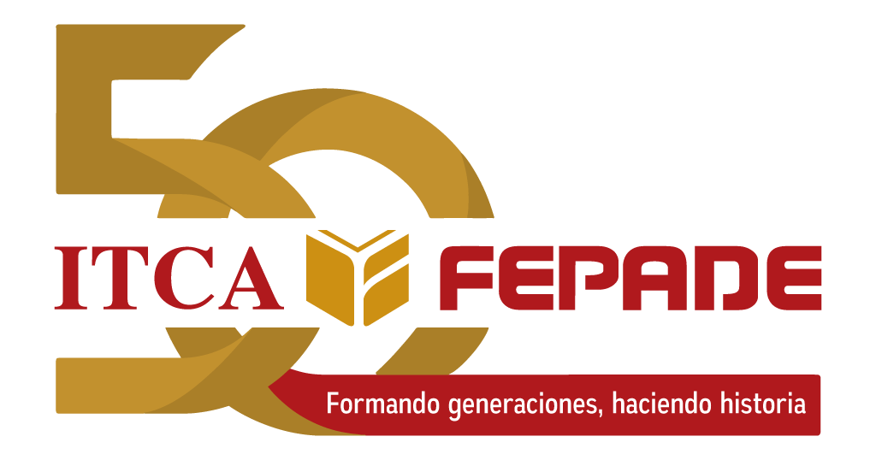

**Alumno**

Rafael Alfonso Monterrosa Marroquín

**Docente**

Lic. Fausto Cabrera

**Año:**

2019

**Materia**

DICOHAL

**Grupo:** Sis11

**¿Qué es ética?**

La **ética** es un conjunto de conocimientos derivados de la investigación de la conducta humana al tratar de explicar las reglas morales de manera racional, fundamentada, científica y teórica.

Es una reflexión sobre la moral, que incluso ayuda a definir criterios propios sobre lo que ocurre a nuestro alrededor.

Asimismo, la ética es una virtud que conlleva a la responsabilidad, la honestidad, el compromiso, a ser buenos ciudadanos y de evitar afectar de manera negativa a quienes están a nuestro alrededor con acciones nocivas, en especial, si se trata de obtener un beneficio en particular.

## **Valores Éticos:**

* **Justicia:** La justicia se refiere a ser equitativo y dar a cada quien lo que le corresponde por derecho. Las personas que imparten justicia deben hacerlo de manera imparcial, responsable y aplicando el conjunto de reglamentos según la ley.

Sin embargo, aunque en situaciones específicas la justicia pareciera actuar de manera injusta, hay que recordar que se aplica según lo que la sociedad considere moralmente correcto o justificable para el bien común.

* **Libertad:** La libertad es un derecho humano fundamental e inalienable, es decir, es la capacidad que poseen los individuos para tomar decisiones, actuar y asumir sus responsabilidades.
* **Responsabilidad:** La responsabilidad demuestra las cualidades del ser humano para dar respuesta a los compromisos asumidos bien sean o no de su total comodidad.

Las personas responsables son aquellas que cumplen con su palabra y son capaces de analizar situaciones y responder a las consecuencias de sus actos. En algunos casos la responsabilidad está sujeta a un cargo de trabajo, rol social o familiar, entre otros.

* **Honestidad:** La honestidad pone en evidencia la verdad y la sinceridad. Las personas honestan también son consideradas como responsables, justas y respetuosas. La honestidad es un valor que abarca todas las acciones y pensamientos del ser humano, genera confianza y no da cabida a las mentiras ni a los engaños.
* **Respeto:** El respeto es un valor recíproco que se debe inculcar desde temprana edad. Las personas respetuosas saben apreciar la importancia de la familia, las amistades, el trabajo y de todas aquellas personas que están a su alrededor y con quienes comparten.

El respeto como valor es aplicable a lo largo de toda la vida. A través del respeto las personas se pueden relacionar y comprender mejor, así como también compartir sus intereses y necesidades.

**Tipos De Ética**

* **Ética Cívica: Se trata de aquella que busca que los comportamientos de los individuos, sean los “correctos” para el buen funcionamiento dentro de la sociedad en la que se vive, basándose en valores cívicos, como podrían ser el respeto a las instituciones, leyes y reglas, así como los derechos de los demás, para de esta manera obtener una convivencia social pacífica.**
* **Ética profesional:** Se trata de aquella que estudia la conducta y los valores dentro de la vida profesional. Se puede dividir en varios subtipos dependiendo de la profesión
* **Ética aprobativa:** Se habla de ética aprobativa, cuando la persona se rige para sus actos, luego de la aprobación de alguien (una autoridad, que bien podría ser por ejemplo alguno de los padres u otra figura de autoridad), es decir, se trata de las ocasiones en que para la realización de un acto se solicita permiso a alguien.
* **Ética utilitarista:** Es aquella que determina o busca que la bondad de los actos que se realizan, se calcule en cuanto a la utilidad que estos representan, es decir, una acción es ética según este criterio, si dicha acción reporta un bien a un mayor número de personas
* **Ética aplicada:** La ética aplicada es el estudio filosófico de las distintas cuestiones que tienen lugar en las acciones cotidianas del ser humano, vistas desde un punto de vista moral. No solamente se examinan las acciones humanas, sino también las reglas y leyes que dictaminan la moral social por las que se rigen dichas acciones**.**
* **Ética de Epicúreo:** Se trata de aquella que se basa en el pensamiento del filósofo Epicuro y de sus seguidores, creencia de que aquello que produce placer es bueno, siendo que el placer es el propósito en la vida, entendiéndose de esto por un placer moderado y racional, que nos ayuda a conseguir una vida feliz**.** Dentro de esta ética lo malo es aquello que nos produce dolor, ya se trate de algo físico o espiritual y mental.
* **Ética Religiosa:** Se trata de la ética que cuenta con grandes influencias de las ideas religiosas (ideas morales y valores religiosos). Se puede dividir en cuanto a la religión de la cual derivan los valores e ideas que inciden en ella.
* **Ética Estoica:** Se habla de aquella ética que se fundamenta en la filosofía estoica (vivir conforme a la ley de la naturaleza), adaptando la conducta a la naturaleza de la razón y las virtudes o valores de la prudencia, fortaleza, templanza y justicia, para que por medio de una conducta ética o virtuosa en todas las actividades, se logre la máxima virtud que es tener una vida libre de “pasiones”.

# **¿Qué es la moral?**

La moral es un conjunto de normas, valores y creencias existentes y aceptadas en una sociedad que sirven de modelo de conducta y valoración para establecer lo que está bien o está mal.

La moral es el manual virtual o informal por el cual el individuo sabe cómo tiene que actuar. No obstante, existe un punto de quiebre entre el significado que diferentes corrientes le atribuyen a este concepto. Mientras hay quienes lo limitan solo a las costumbres y los valores de una sociedad; otros le atribuyen la característica de poder discernir entre lo bueno y lo malo.

## **Lista De Valores Morales**

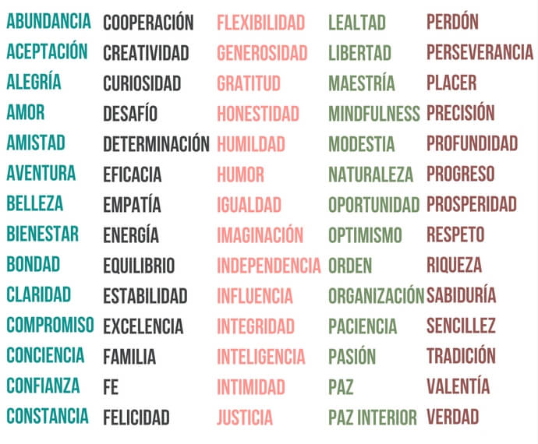

# **Tipos De Moral**

* **Moral normativa:** La moral en su uso normativo regula todas las normas que están dirigidas a mejorar las conductas humanas con el fin de lograr el bienestar de la colectividad.
* **Moral descriptiva:** La moral de uso descriptivo actúa como si fuera un adjetivo en el que se le confieren a un sujeto propiedades para readaptarse a las normas que le llevarán al bien generalizado.
* **Moral Objetiva:** Se denomina así a un conjunto de normas de tipo moral y esas normas vienen a ser actos públicos o sociales que los individuos deben seguir y respetar independientemente de si quieren acatarla o no. La moral objetiva es universal.
* **Moral subjetiva:** En ella los individuos tienen derecho a hacer su elección de idea moral propia, según desee vivir su estilo de vida. Detalla que ninguna persona tiene derecho a obligar a los demás a seguir las mismas ideas éticas que estos posean.
* **Moral individual:** Son códigos humanos que establecen los individuos, por ellos mismos, con reproches solo de su conciencia individual y que se establecen para dominar la conducta propia con relación a los intereses personales y su comportamiento en la sociedad.

# **Diferencias entre moral y ética**

La diferencia entre ética y moral es que la moral se refiere al conjunto de normas y principios que se basan en la cultura y las costumbres de determinado grupo social. Por otro lado, la ética es el estudio y reflexión sobre la moral, lo que permite que un individuo pueda discernir entre lo que está bien y lo que está mal.

* Se entiende por moral al conjunto de conductas, normas, convivencias entrelazadas íntimamente con la ética.
* Las normas morales pueden llegar a cambiar. Son reflexiones concretas sobre una acción específica.
* La ética es el estudio de la moral y es la que determinará lo que es bueno y la forma en que tienen que actuar los individuos. Es la ciencia o estudio de los comportamientos morales.
* Tienen en común que ambas disciplinas tocan el tema de las normas, reglamentaciones, percepciones, como deben ser y actuar los individuos o la sociedad.
* En la ética los principios se mantienen firmes y no cambian. Es una reflexión de tipo abstracto sobre una determinada acción.

## **¿Qué Son Los Valores y Antivalores?**

**Valores**

Los valores son principios que nos permiten orientar nuestro comportamiento en función de realizarnos como personas. Son creencias fundamentales que nos ayudan a preferir, apreciar y elegir unas cosas en lugar de otras, o un comportamiento en lugar de otro. También son fuente de satisfacción y plenitud.

**Antivalores**

Los antivalores son conocidos también como valores inmorales, es decir conductas dañinas y actitudes negativas que los seres humanos manifiestan día tras día en la sociedad. Los antivalores se oponen a la dignidad humana, ya que la falta de escrúpulos y la frialdad son contrarios a la virtud e interfieren en las relaciones humanas. La moral en cambio, permite una conducta guiada por la rectitud.

## **Lista De Antivalores**

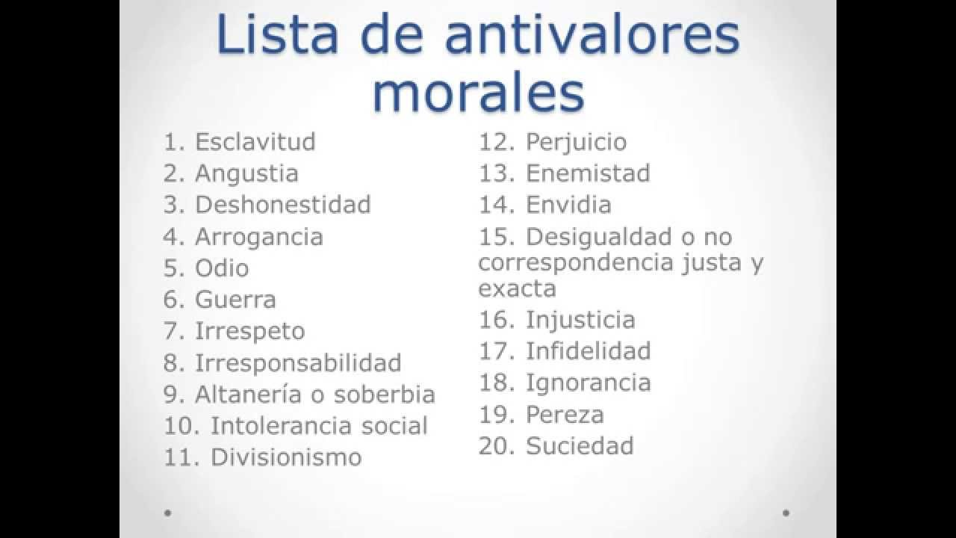

# ¿Qué es la deontología?

Es la ciencia que trata sobre el conjunto de deberes y principios éticos que conciernen a cada profesión, oficio o ámbito laboral.

La deontología fija las normas que rigen la conducta y el desempeño en la esfera profesional, según las cuales se exige al profesional determinadas responsabilidades en relación con los actos ligados a su campo laboral.

## **Identifica 6 Personajes Principales**

* William Whitaker (Capitán)
* Hugh Lang (Abogado)
* Charlie Anderson (Amigo del Capitán y Representante del Sindicato De Pilotos)
* Nicole Maggen (Una De las Parejas del Capitán Whitaker la que conoce en el hospital)
* Margaret Thomason. (Sobrecargo Sobreviviente del accidente)
* Ken Evans (Copiloto Del Avión)

## **Valores Éticos Morales Violentados Por Los Personajes**

William Whitaker (Capitán): El capitán Whitaker a mi parecer creo que viola los valores éticos y morales de la Responsabilidad y La Honestidad pues desde el momento en que inicia la película se ve que el capitán Whitaker ha estado consumiendo alcohol y sustancias psicotrópicas teniendo el conocimiento que en su trabajo lleva a sus espaldas la vida de muchas personas, a pesar que la causa del accidente no es su estado debido a las drogas y alcohol pienso que no es moralmente correcto ni tampoco ético que el dirija un avión en ese estado pues muy posiblemente pudiera haber causado un accidente por eso con anterioridad. Además de violar el valor de la responsabilidad, la honestidad es otro valor que es seriamente violentado al estar de acuerdo con el abogado Hugh Lang de esconder pruebas y anular un reporte toxicológico que estaba correcto, además de incidir en los demás para que estos también violen este valor ocultando la realidad de su estado mientras conducía el avión.

Hugh Lang(Abogado): A mi parecer el abogado Hugh Lang viola los valores le honestidad y justicia pues al reunirse con el capitán Whitaker y el representante del sindicato de pilotos ofrece anular el reporte toxicológico correcto del estado del capitán mediante tecnicismos esto como vemos no es algo honesto pues se esta omitiendo una prueba que es muy importante y verídico acerca del estado del capitán y violenta la justicia al esconder pruebas para que el capitán no sea llevado a prisión debido a su estado bloqueando a que los encargados del juicio tengan pruebas acerca de ello

Charlie Anderson (Amigo del Capitán y Representante del Sindicato De Pilotos): Es el amigo de capitán Whitaker y a mi parecer viola el valor de honestidad al esconder en todo momento la verdad acerca del estado del capitán a la hora de conducir el avión.

# **Entidades Deontológicas que intervienen en la película**

En las que logre visualizar están La Junta Nacional de Seguridad en el Transporte es una organización independiente del Gobierno de los Estados Unidos que se dedica a la investigación de accidentes de aviación civil, carreteras, marinos, oleoductos y ferrocarriles de ese país.

La cual está siempre detrás de la investigación del accidente del avión y de las causas que ocasionaron este accidenta ya sea buscando la culpabilidad del capitán Whitaker o buscando en que pudo fallar la mecánica el avión.

## **De que Manera Inciden los valores éticos y morales en mi carrera**

Los valores éticos y morales deben estar presentes en todo profesional no importando la rama en la que estos desempeñen su trabajo en lo personal los valores éticos y morales inciden a la hora de encontrar archivos o información que este en manos de algún usuario en la computadora que usa, que pueda perjudicar a la empresa la esconderemos o entregaremos lo que hemos encontrado, y si es una persona que es cercana a nosotros esconderemos la información, no , no importa que esta persona sea cercana a nosotros nuestra ética dicta que debemos entregar los archivos a nuestro superior y hacer un reporte de la situación.

Además al manejar código en programación tampoco sería ético usar códigos que no sean de nuestra autoría pues no estaríamos siendo honestos presentando un trabajo que a alguien mas le ha costado, además de que esto podría tener repercusiones legales aún más si nos lucramos con lo que hemos desarrollado por lo tanto siento que los valores morales y éticos influyen en toda profesión y en todo lugar